Отчёт.  
№1 Установка Ubuntu Linux.  
Результат:

Дистрибутив Ubuntu xfce установлен и запускается в штатном режиме.

№2 Первичная настройка Ubuntu Linux.

Результат:

1. интернет-соединение работает;
2. Skype и Pidgin установлены и запускаются;

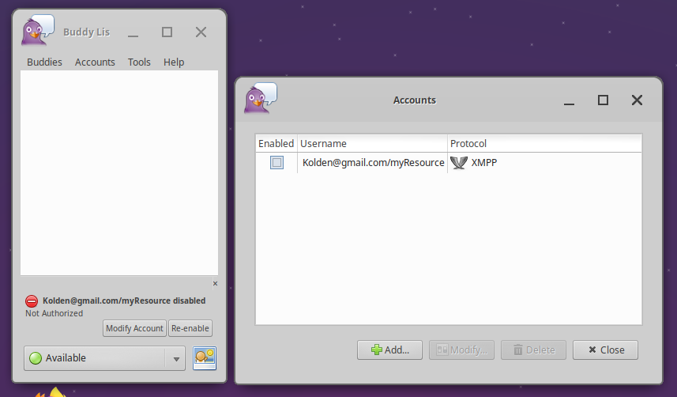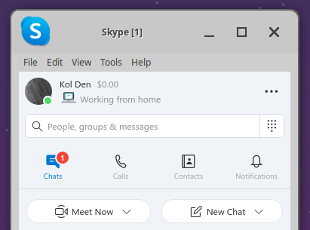

№3 Знакомство с консолью.

Результат:

1. разобрался с утилитой man;

- можно передать в качестве параметра имя утилиты или команды, чтобы получить справку по её работе.

1. разобрался с утилитами ‘cd’, ‘ls’, с абсолютными и относительными путями (“./”, “../”, “~/”);

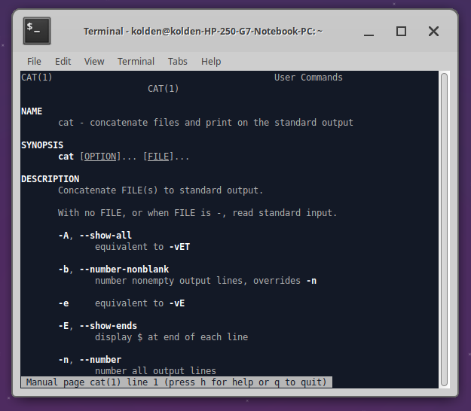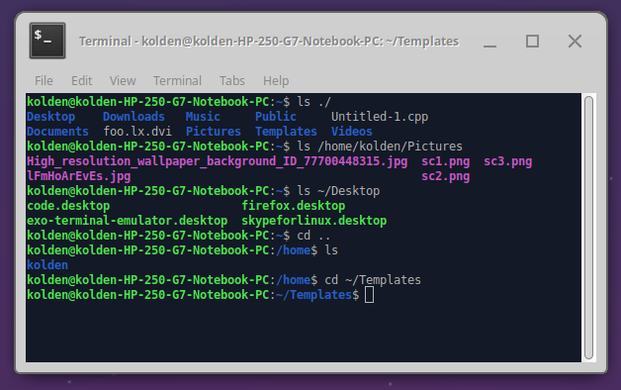

1. разобрался со способами управления приложениями из консоли:
2. запуск приложения; (скришот)
3. перенаправление вывода в файл; (скриншот)
4. 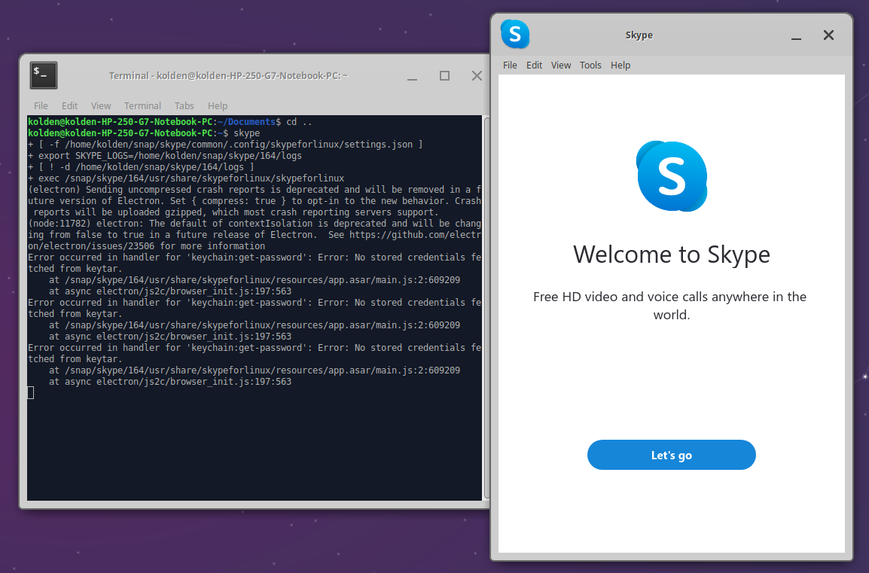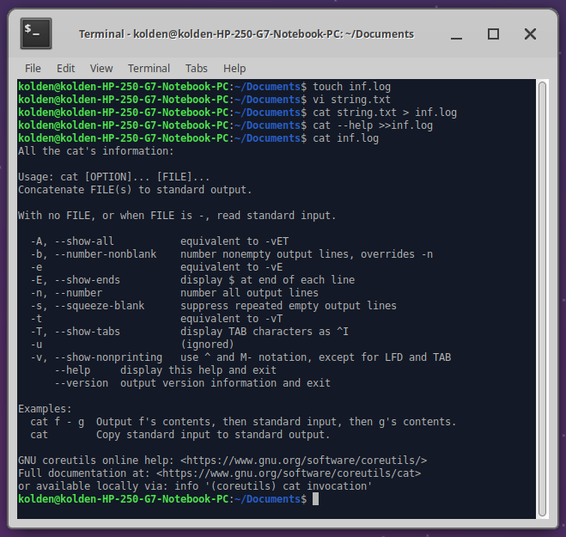запуск в фоне;

- для выполнения процесса в фоне, после имени нужно добавить символ `&`.

1. остановка работы приложения (без использования команды “quit”);

- используем комбинацию ctrl+c.

1. работа с утилитой ps;

- утилита даёт информацию о процессах. В зависимости от переданных ей опций, может вывести больше информации о них, показать процессы лишь определённого статуса и т.д.

1. остановка работы приложения с помощью “kill” - (2 варианта);

-команда kill посылает сигнал процессу. Если в качестве параметра передать `9` и PID или имя процесса, можно завершить его. Либо применить команду killall, которая позволяет передавать сигнал процессам с одинаковым именем.

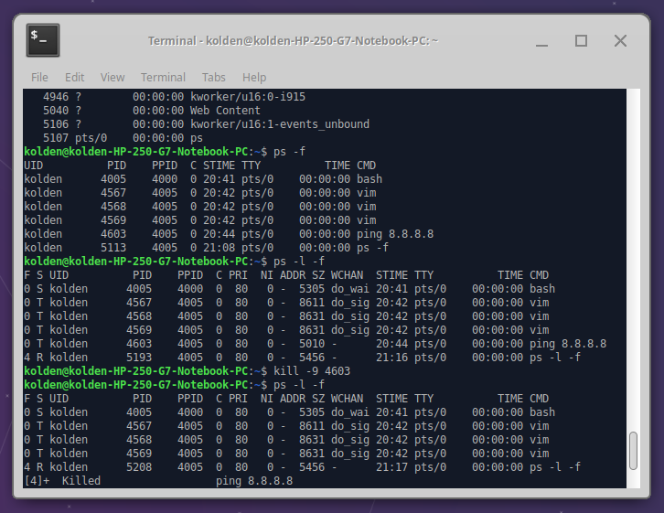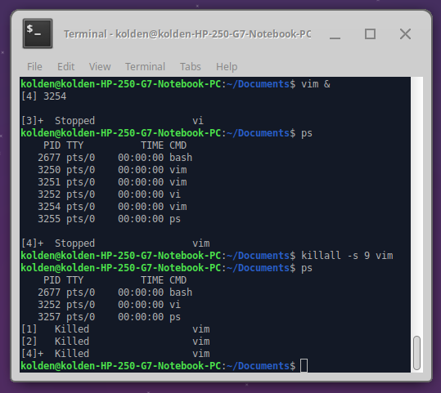

1. приостановка приложения с последующей работой в фоновом режиме;

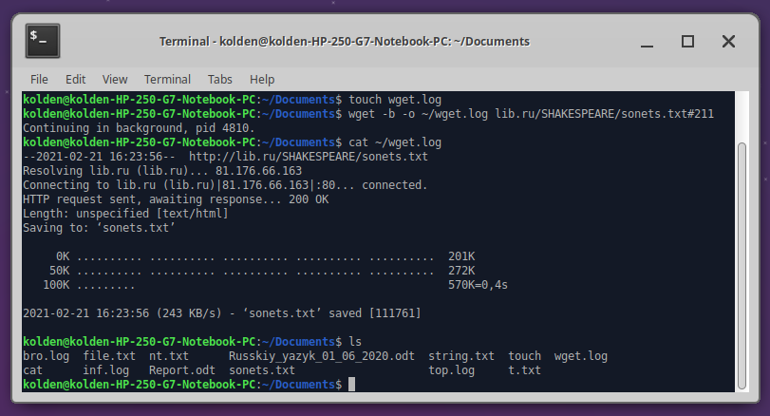- Приостановить приложение, запущенное через консоль, можно с помощью комбинации ctral+z. Запуск в фоновом режиме происходит с помощью указания символа `&`, либо предусмотрен как опция команды. Например как у команды wget опция -b.

№4 Знакомство с текстовым редактором VIM.

Результат:

1. открытие файлов из консоли;

- нужно ввести команду vim и имя файла.

1. Переход между вкладками при открытии нескольких файлов;

- открыть несколько файлов можно, используя синтаксис  
vim -o имя_файла1 имя_файла2.  
Переключение между окнами происходит через комбинацию клавиш ctrrl+w и добавления символа стрелочки, или например символа `w`.

1. Сохранение файлов;

- для сохранения используется комбинация :wq, где `q` осуществляет выход, а `w` сохраняет изменения в файле.

1. Редактирование файлов;

- открыв vim, чтобы войти в режим редактирования нужно использовать символ `i`.

1. Копирование, вставка:

- Существует множество нюансов в исполнении данных команд. Основными из них являются `yy` (копирующая одну строку, где стоит курсор) и `p` (вставляющая текст в указанное курсором место). Добавив число перед командами, указывается количество строк применения команды или символ `$` выполнит команду от курсора до конца строки. Всё это происходит в обычном режиме.

1. Поиск по файлу;

- Осуществляется в обычном режиме после ввода символа `/` поиск символа\слова по всему файлу.  
Для поиска в строке нужно ввести символ `f` и символ поиска.

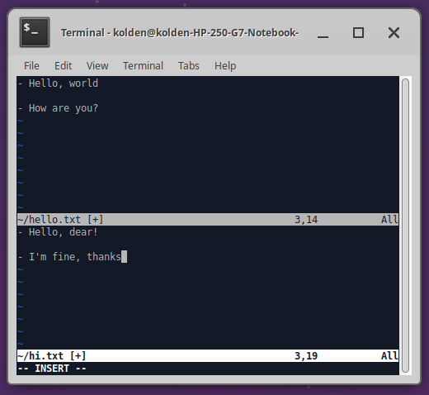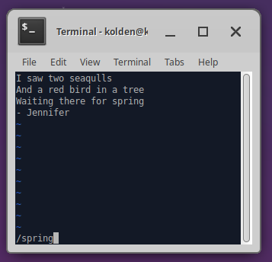

№5 Знакомство с языком bash.

Результат:

Изучил основы bash: синтаксис, переменные, оформление циклов, ветвлений и условий.

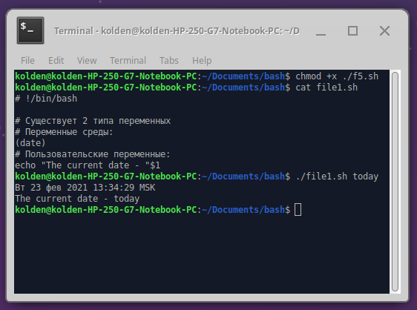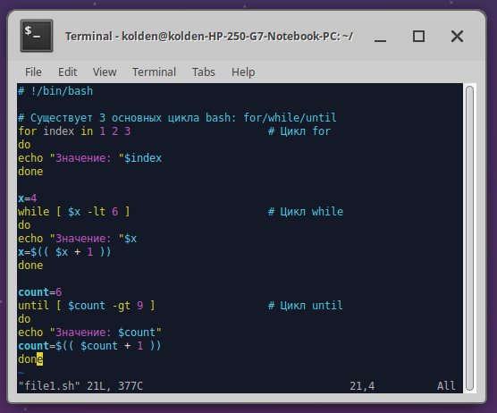

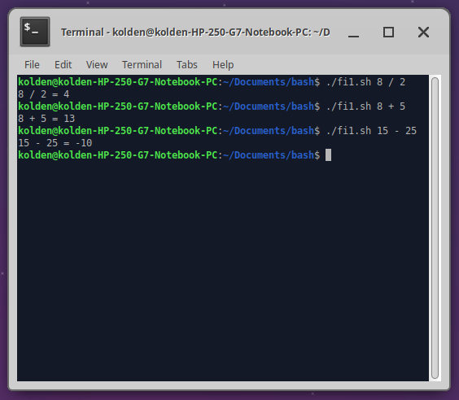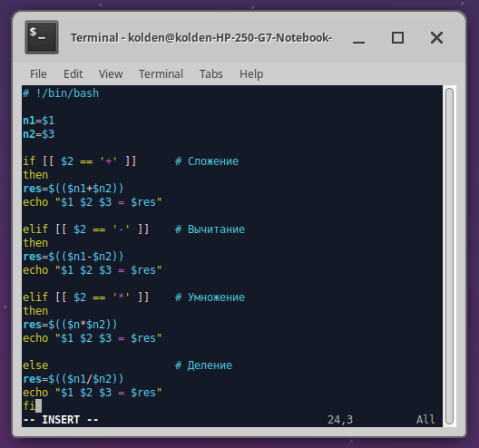№6 Знакомство с SSH и SCP

Результат:

1. ознакомился с областью применения SSH и SCP;
2. установил ssh сервер и настроил его для дальнейшего подключения;
3. подключился через ssh. Используя сертификат, выполнил несколько консольных команд;
4. передал через SCP отдельный файл и директорию.

№7 Знакомство с основными утилитами

Результат:

Ознакомился с работой следующих утилит:

* grep
* find
* wget
* top
* tail
* head
* wc
* sort
* uniq

grep — утилита поиска строк в Нуфайлах и самих файлов.

find – утилита поиска по разрешения, владельцам, типу, размеру, времени модификации и т. д.  
wget – утилита загрузки файлов, сохранения веб страниц.  
Top – утилита, выводящая информацию о системе, список процессов, динамически обновляя информацию о них.

Tail – утилита, читающая заданное число строк с конца файла. Выводит новые строки в интерактивном режиме.

Head – утилита, выводящая начальные строки файла одного или нескольких файлов. Так же может показать данные, которые передаёт на вывод другая утилита.

Wc — утилита, подсчитывающая количество строк или слов слов в тексте файла. Wc -mwl ./STLQ.txt

Sort – утилита сортировки. Сортирует тексты одного или нескольких файлов. Может сортировать по колонке, по номеру или нескольким полям. Sort -u | tail -n 20 ./SSTLQ.txt  
Uniq – утилита, нахоядящая в массивах текста одинаковые элементы. Далее можно их удалить например.  
Uniq -D ./STLQ.txtclea

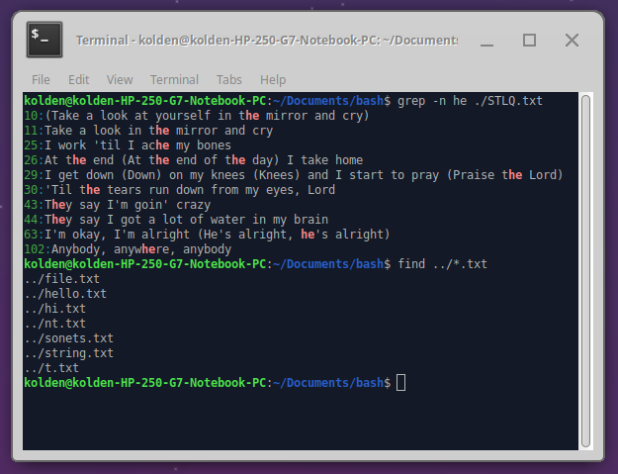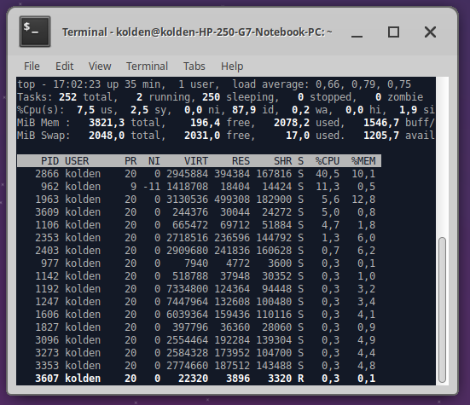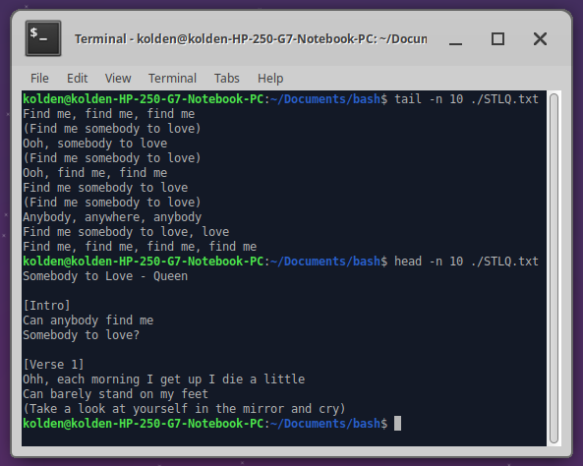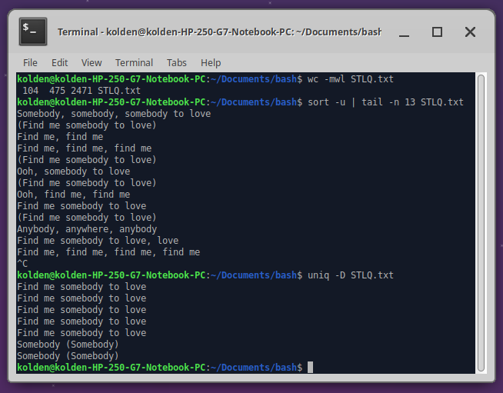

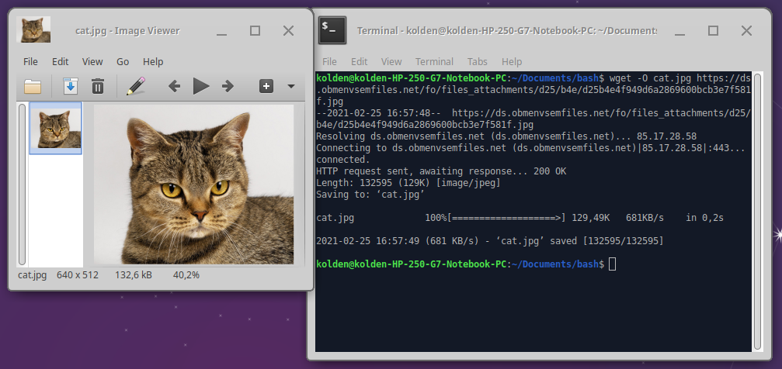№8 Знакомство с crontab

Результат:

1. Ознакомился с работой crontab;
2. Написал bash скрипт, который выводит текущую дату и время в файл /tmp/cron_test.
3. Учёл возможность запуска раз в 2 минуты с использованием crintab.

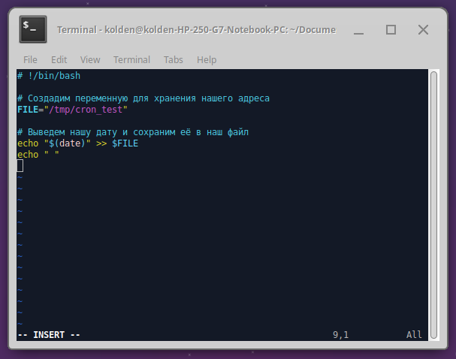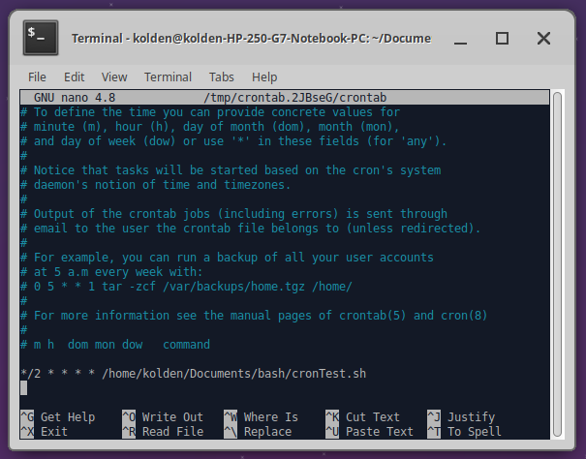

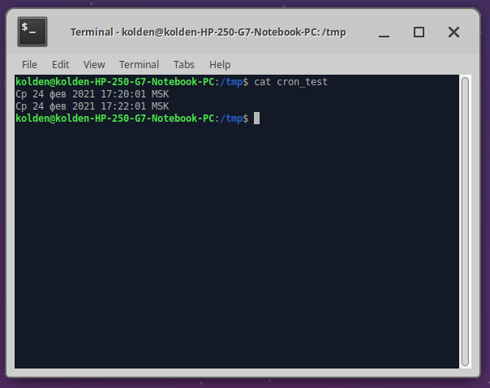№9 Знакомство с git

Результат:

1. Загрузил выполненные задания;
2. Изучил основы работы с git;